Lesen Sie die Seiten 4.1.2.1, 4.1.2.2, 4.1.3.1, 4.1.3.2 und 4.1.3.3 des Cisco-Kurses und recherchieren Sie ggfs. nach fehlenden Informationen.

Beantworten Sie folgende Fragen, bzw. bearbeiten folgende Aufgaben.

1. Welches Modulationsverfahren wird hier dargestellt?

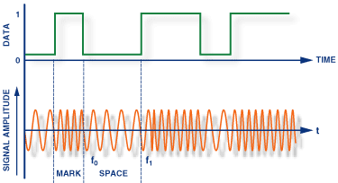

FM

1. Wählen Sie eines der anderen erwähnten Modulationsverfahren und stellen Sie das Signal aus Aufgabe 1 dementsprechend dar.

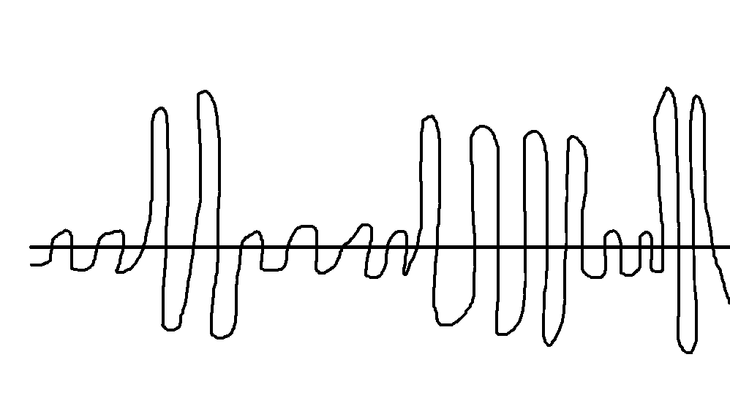

1. Welche Information/Verarbeitungsweise steckt in der Bezeichnung 8b/10b? (Wikipedia)
2. Welchen Zweck erfüllt der 4b/5b-Kode? (Wikipedia)
3. Stellen Sie das Datenbyte 3B16 nach einer Manchesterkodierung dar. (Cisco/Wikipedia)
4. Erläutern Sie den Unterschied zwischen Bandbreite und Durchsatz
5. Was unterscheidet Durchsatz von Goodput?
6. Eine Kommunikationsstrecke hat eine Bandbreite von 10 Mbps. Alle 10 Millisekunden wird ein Nutzdatenbyte gesendet, das 8b/10b-kodiert und mit weiteren 2 Bits an Redundanzinformation versehen ist.  
   Berechnen Sie für diese Übertragungsstrecke den Durchsatz und den Durchput.